温馨提示：
此题库为Word版，请按住Ctrl,滑动鼠标滚轴，调节合适的观
看比例，关闭Word文档返回原板块。
考点33 空间几何体的结构及其三视图和直观图、空间几何体的表面积与体积
一、选择题
1.（2012·江西高考文科·Ｔ7）若一个几何体的三视图如图所示，则此几何体的体积为（ ）
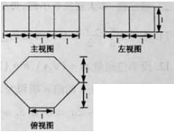
(A)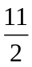 (B)5 (C)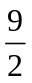 (D)4
【解题指南】由三视图想象出几何体的直观图，由直观图求得体积.
【解析】选D.由三视图可判断该几何体为直六棱柱，其底面积为4,高为1,所以体积为4.
2.（2012·新课标全国高考文科·Ｔ7）与（2012·新课标全国高考理科·Ｔ7）相同
如图，网格纸上小正方形的边长为1，粗线画出的是某几何体的三视图，则此几何体的体积为（ ）
(A)6 (B)9 (C)12 (D)18
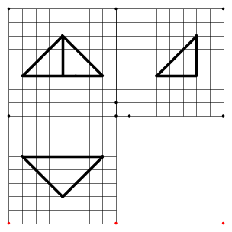
【解题指南】由三视图想象出几何体的直观图，由直观图求得体积.
【解析】选B.由题意知，此几何体是三棱锥，其高h=3，相应底面面积为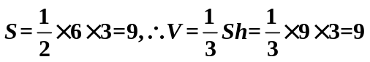.
3.（2012·新课标全国高考理科·T11）已知三棱锥S-ABC的所有顶点都在球O的球面上，△ABC是边长为1的正三角形，SC为球O的直径，且SC=2,则此棱锥的体积为（ ）
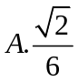 (B) 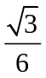 (C)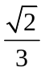 (D)
【解题指南】思路一：取AB的中点为，将棱锥分割为两部分，利用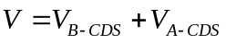求体积；思路二：设点到面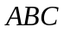的距离为d,利用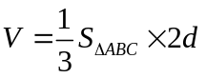求体积；
思路三：利用排除法求解.
【解析】选A.方法一：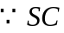是球O的直径，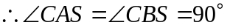.
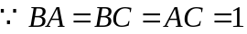，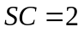，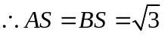，取AB的中点为，显然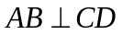，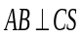SD，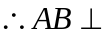平面CDS.
在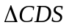中，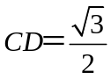，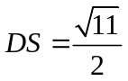，，利用余弦定理可得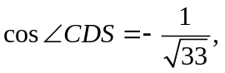
故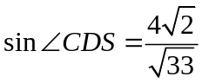，
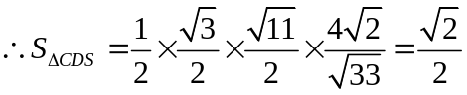，
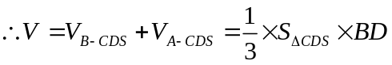+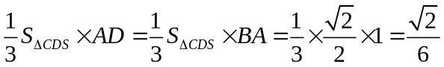.
方法二：的外接圆的半径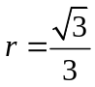，点到平面的距离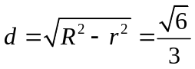，
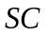为球的直径点到平面的距离为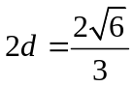，
此棱锥的体积为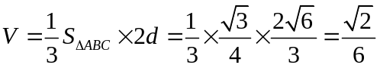.
方法三：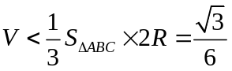，排除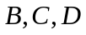.
4.（2012·新课标全国高考文科·Ｔ8）平面α截球O的球面所得圆的半径为1，球心O到平面α的距离为，则此球的体积为（ ）
（A）π （B）4π （C）4π （D）6π
【解题指南】利用球心到截面的距离、截面圆的半径、球的半径之间满足勾股定理求得球的半径，然后利用公式求得球的体积.
【解析】选B.设球O的半径为R，则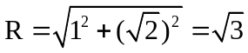，故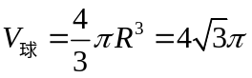.
5.（2012·陕西高考文科·Ｔ8）将正方体（如图1所示）截去两个三棱锥，得到图2所示的几何体，则该几何体的左视图为（ ）
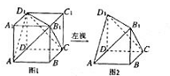
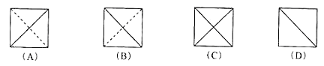
【解题指南】结合原正方体，确定两个关键点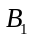,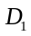和两条重要线段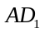和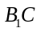的投影.
【解析】选B.图2所示的几何体的左视图由点A，D，,确定外形为正方形，判断的关键是两条对角线和是一实一虚，其中要把和区别开来，故选B.
6.（2012·浙江高考文科·Ｔ3）已知某三棱锥的三视图（单位：cm）如图所示，则该三棱锥的体积是（ ）
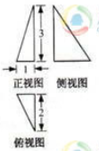
(A)1 cm³ (B)2 cm³ (C)3 cm³ (D)6 cm³
【解题指南】由三视图可知,几何体是底面为两直角边分别是1和2的直角三角形,高为3的棱锥.
【解析】选A.三棱锥的体积为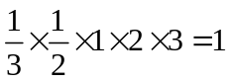（cm³）.
7.（2012·北京高考文科·Ｔ7）与（2012·北京高考理科·Ｔ7）相同
某三棱锥的三视图如图所示，该三棱锥的表面积是（ ）
4
2
3
4
侧（左）视图
俯视图
正（主）视图
（A）28+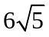 （B）30+ （C）56+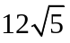 （D）60+
【解题指南】由三视图还原直观图，再求表面积.
【解析】选B.直观图如图所示，
P
B
A
C
E
底面是边长AC=5，BC=4的直角三角形，且过顶点P向底面作垂线PH，垂足在AC上，AH=2，HC=3，PH=4.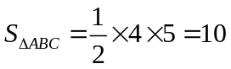，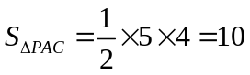.因为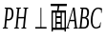平，所以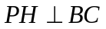.又因为所以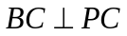，所以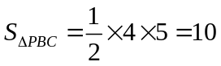.在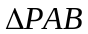中，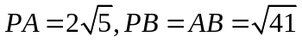，取PA中点E，连结BE，则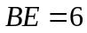，所以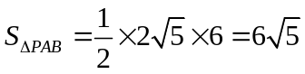.因此三棱锥的表面积为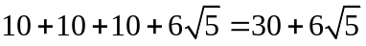.
8.（2012·湖南高考理科·Ｔ3）某几何体的正视图和侧视图均如图所示，则该几何体的俯视图不可能是( )
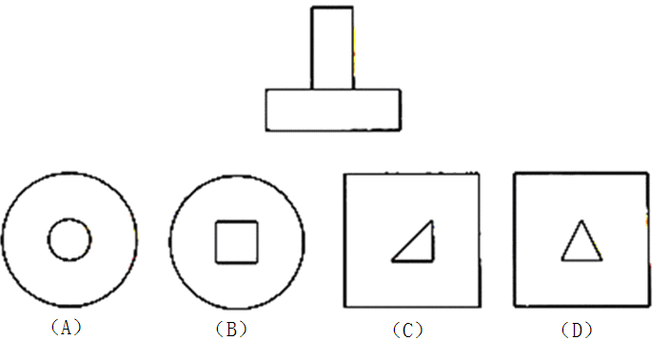
【解题指南】从俯视图观察可知，正视图和侧视图不同的是D，正视图应有虚线.
【解析】选D.由“正视图俯视图等长，侧视图俯视图等宽”，知该几何体正视图与侧视图相同，而D项中正视图与侧视图不同，可知选D.
9.（2012·湖南高考文科·Ｔ4）某几何体的正视图和侧视图均如图1所示，则该几何体的俯视图不可能是( )
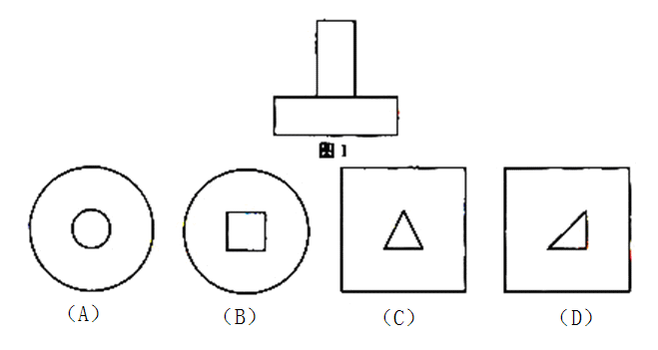
【解题指南】找出正视图和侧视图不相同的俯视图.
【解析】选C.“正视图俯视图等长，侧视图俯视图等宽”，本题正视图与侧视图相同，可知选C.
10.（2012·福建高考文科·Ｔ４）与（2012·福建高考理科·Ｔ4）相同
一个几何体的三视图形状都相同、大小均相等，那么这个几何体不可以是（ ）
(A)球 (B)三棱锥 (C)正方体 (D)圆柱
【解题指南】通过了解基本空间几何体的各个视图分别是什么就能直接解题.
【解析】选D.圆柱的三视图，分别是矩形、矩形、圆，不可能三个视图都一样，而球的三视图可以都是圆，三棱锥的三视图可以都是三角形，正方体的三视图可以都是正方形.
11.（2012·广东高考理科·Ｔ6）某几何体的三视图如图所示，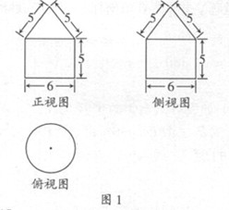
它的体积为（ ）
(A)12π (B)45π (C)57π (D)81π
【解题指南】根据三视图准确判断出此几何体的形状，是解决本题的关键.本题显然是一个由同底的圆柱和圆锥组成的组合体.
【解析】选C.此几何体是一个组合体，上方为一个圆锥，下方为一个同底的圆柱，所以其体积为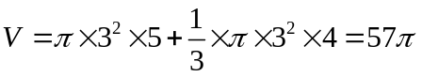.
12.（2012·广东高考文科·Ｔ7）某几何的三视图如图所示，它的体积为
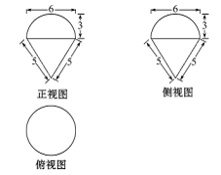
(A)72π (B)48π (C)30π (D)24π
【解题指南】根据三视图准确判断出此几何体的形状是解决本题的关键.显然图中几何体是一个由半球和倒立的圆锥组成的组合体.
【解析】选C.由三视图可知该几何体是由半球和倒立的圆锥组成的组合体.
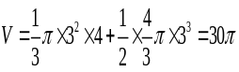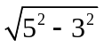.
13.（2012·湖北高考理科·Ｔ4）已知某几何体的三视图如图所示，
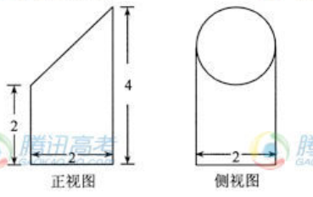
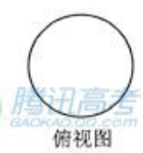
则该几何体的体积为( )
(A)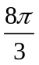 (B)3π (C)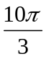 (D)6π
【解题指南】本题考查三视图与组合体的体积的求法,解答本题的关键是正确地想象出直观图,再补体代入体积公式求解.
【解析】选B.解答本题可采取补上一个与它完全相同的几何体的方法,
∴V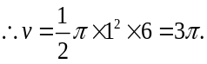
二、填空题
14.（2012·湖北高考文科·Ｔ15）已知某几何体的三视图如图所示, 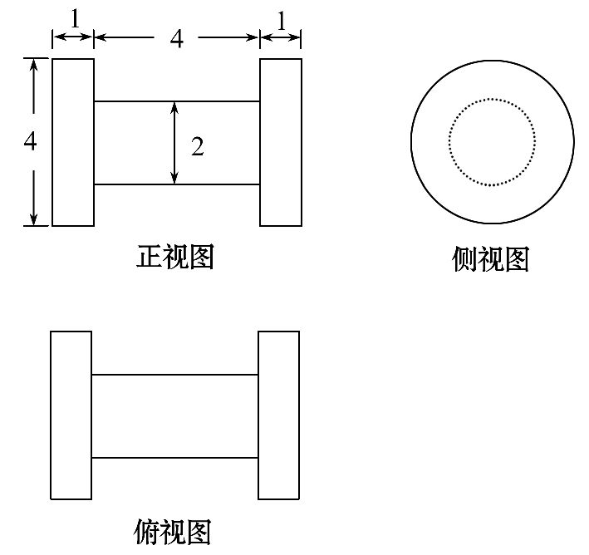
则该几何体的体积为 .
【解题指南】本题考查三视图与组合体的体积求法,解答本题的关键是正确地想象出直观图,再代入体积公式求解.
【解析】由本题的三视图可知,该几何体是由三个圆柱组合而成,其中左右两个圆柱等体积.V=π×2²×1×2+π×1²×4=12π.
【答案】12π
15.（2012·江苏高考·Ｔ7）如图，在长方体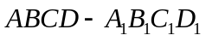中，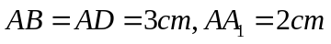，则四棱锥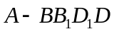的体积为 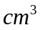.
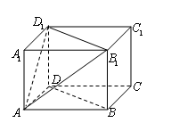
【解题指南】关键是求出四棱锥的高，即点A到平面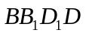的距离.再利用公式进行求解.
【解析】由题意知，四边形ABCD为正方形，连接AC,交BD于O，则AC⊥BD.由面面垂直的性质定理，可证AO⊥平面.四棱锥底面的面积为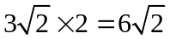，从而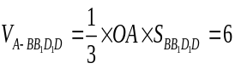长方形.
【答案】6
16.（2012·浙江高考理科·Ｔ11）已知某三棱锥的三视图（单位：cm）如图所示，则该三棱锥的体积等于________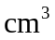.
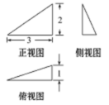
【解题指南】由锥体体积公式可得.
【解析】三棱锥的体积为: 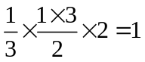（cm³）.
【答案】1
17.（2012·天津高考理科·Ｔ10）一个几何体的三视图如图所示（单位：），则该几何体的体积为__________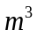.
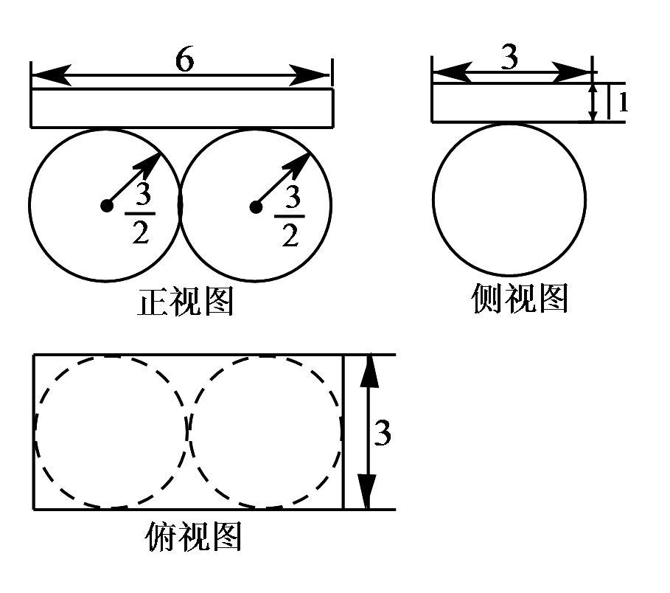
【解题指南】由三视图正确判断出组合体的形状是关键.
【解析】组合体的上面是一个长、宽、高分别为6，3，1的长方体，下面是两个球半径为的相切的球体，所以所求的体积是：
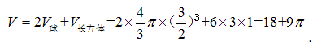
【答案】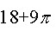
18.（2012·天津高考文科·Ｔ10）一个几何体的三视图如图所示（单位：），则该几何体的体积为__________.
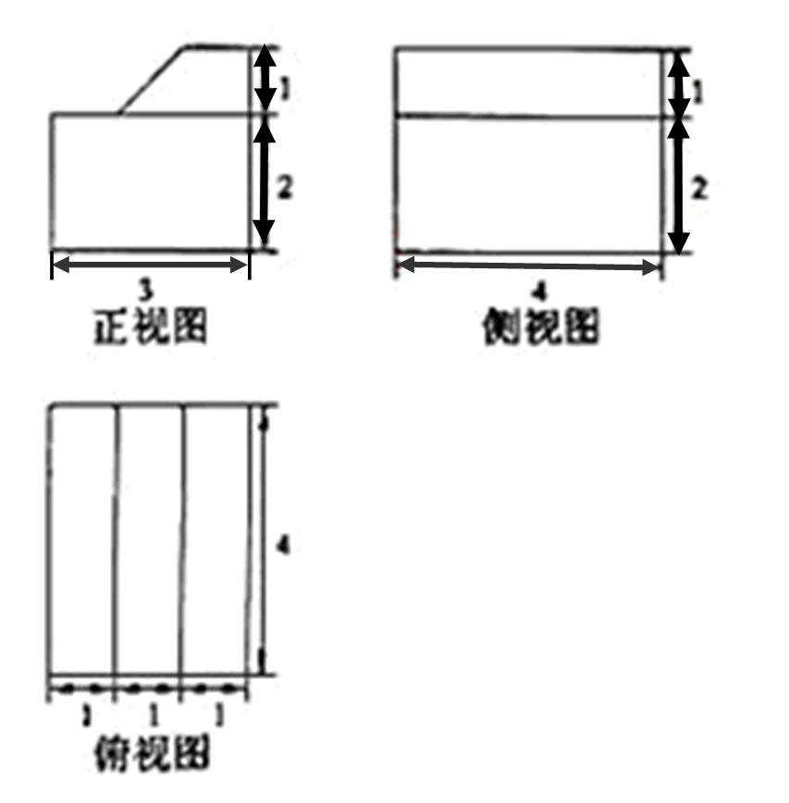
【解题指南】由三视图正确判断出组合体的形状是关键.
【解析】组合体的底座是一个棱长分别为4，3，2的长方体，上面是一个高为4的四棱柱，底面的面积S=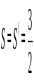，所以所求的体积是
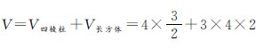=6+24=30.
【答案】30
19. （2012·山东高考理科·Ｔ14）如图，正方体的棱长为1，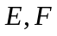分别为线段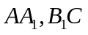上的点，则三棱锥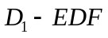的体积为____________.
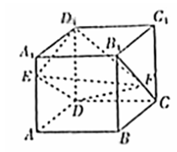
【解题指南】本题考查利用换顶点法来求三棱锥的体积，只需知道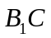上的任意一点到面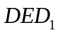 的距离相等.
【解析】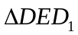的面积为正方形面积的一半，三棱锥的高即为正方体的棱长，所以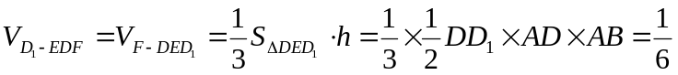.
【答案】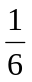
20.（2012·山东高考文科·Ｔ13）如图，正方体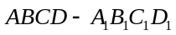的棱长为1，E为线段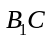上的一点，则三棱锥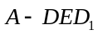的体积为＿＿＿＿＿.
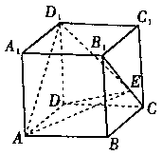
【解题指南】本题考查利用换顶点法来求三棱锥的体积，只需知道上的任意一点到面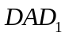 的距离相等.
【解析】以△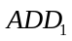为底面，则易知三棱锥的高为1，故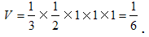
【答案】
21.（2012·安徽高考理科·Ｔ12）某几何体的三视图如图所示，该几何体的表面积是 .
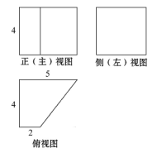
【解题指南】根据“长对正、宽相等、高平齐”的原则作出几何体的直观图.
【解析】该几何体是底面是直角梯形，高为的直四棱柱，
几何体的表面积是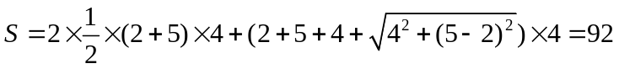.
【答案】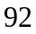
22.（2012·安徽高考文科·Ｔ12）某几何体的三视图如图所示，则该几何体的体积等于_____.
【解题指南】根据“长对正、宽相等、高平齐”的原则得出几何体的直观图，进而求得体积.
【解析】该几何体是底面是直角梯形，高为的直四棱柱，则该几何体的体积是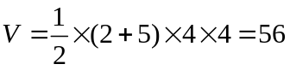.
【答案】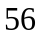
23.（2012·辽宁高考理科·Ｔ13）一个几何体的三视图如图所示，则该几何体的表面积为______________.
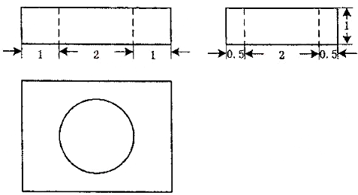
【解题指南】读懂三视图，它是长方体（挖去一个底面直径为2 cm的圆柱），分别求表面积，注意减去圆柱的两个底面积.
【解析】长方体的长宽高分别为4,3,1，表面积为；
圆柱的底面圆直径为2，母线长为1，侧面积为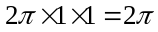；圆柱的两个底面积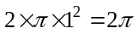.故该几何体的表面积为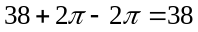.
【答案】38
24. （2012·辽宁高考文科·Ｔ13）一个几何体的三视图如图所示，则该几何体的体积为_______________.
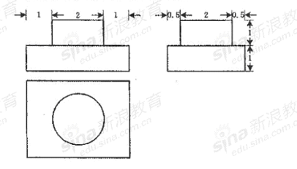
【解题指南】读懂三视图，它是圆柱和长方体的组合，分别求体积即可.
【解析】该组合体上边是一个圆柱，底面圆直径为2，母线长为1；体积
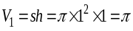S ，下面是一个长方体，长、宽、高分别为4,3,1，体积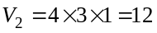.故组合体体积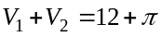.
【答案】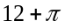
25.（2012·辽宁高考文科·Ｔ16）已知点P，A，B，C，D是球O表面上的点，PA⊥平面ABCD，四边形ABCD是边长为2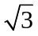的正方形.若PA=2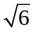,则△OAB的面积为______________.
【解题指南】注意到已知条件中的垂直关系，将点P,A,B,C,D看作长方体的顶点来考虑.
【解析】由题意，PA⊥平面ABCD，则点P,A,B,C,D,可以视为球O的内接长方体的顶点，球O位于该长方体的对角线的交点处，那么△OAB的面积为长方体对角面的四分之一.
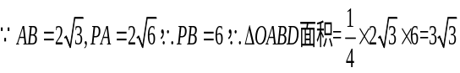的.
【答案】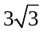
三、解答题
26.（2012·新课标全国高考文科·Ｔ19）如图，在三棱柱ABC-A₁B₁C₁中，侧棱垂直底面，∠ACB=90°，AC=BC=AA₁，D是棱AA₁的中点.
(Ｉ)证明：平面BDC₁⊥平面BDC；
（Ⅱ）平面BDC₁分此棱柱为两部分，求这两部分体积的比.
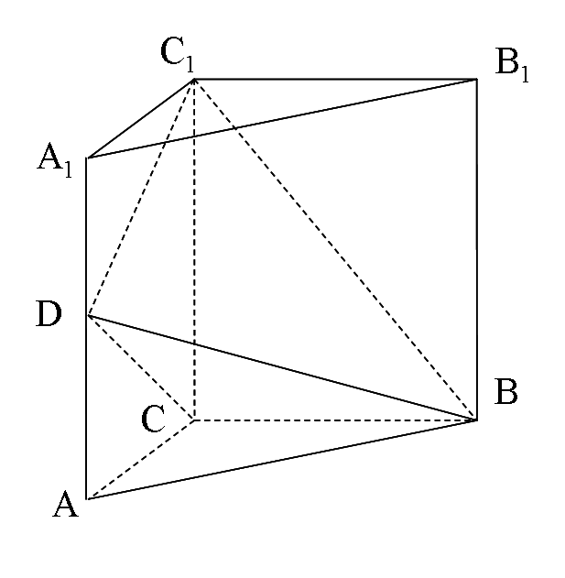
【解题指南】（1）证两个平面垂直，可转化为在其中一个平面内找到一条直线与另一个平面垂直，要证平面BDC₁⊥平面BDC，可证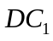 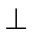平面BDC；
（2）平面BDC₁分棱柱下面部分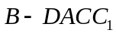为四棱锥，可直接求体积，上面部分可用间接法求得体积，从而确定两部分体积之比.
【解析】(I)由题设可知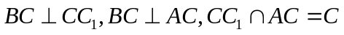,所以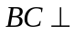平面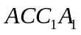.
又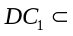平面,所以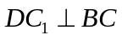.
由题设知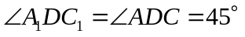,所以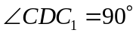,即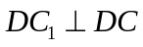.又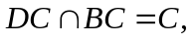
所以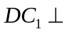平面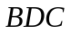.又平面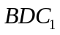,故平面平面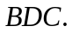
(II)设棱锥的体积为,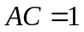.由题意得
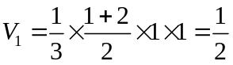.
又三棱柱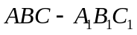的体积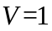,所以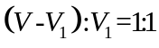.
故平面分此棱柱所得两部分体积的比为1:1.
27.（2012·江西高考文科·Ｔ19）如图，在梯形ABCD中，AB∥CD，E，F是线段AB上的两点，且DE⊥AB，CF⊥AB，AB=12，AD=5，BC=4，DE=4.现将△ADE，△CFB分别沿DE，CF折起，使A，B两点重合于点G，得到多面体CDEFG.
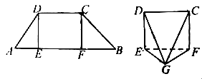
- 求证：平面DEG⊥平面CFG；
- 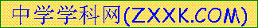求多面体CDEFG的体积.
【解题指南】（1）证两个平面垂直，可转化为在其中一个平面内找到一条直线与另一个平面垂直，要证平面DEG⊥平面CFG，可证EG⊥平面CFG；
（2）多面体CDEFG为四棱锥，由平面DEG⊥平面CFG得到四棱锥的高，利用体积公式求体积.
【解析】（1）由已知可得AE=3，BF=4，则折叠完后EG=3，GF=4，又因为EF=5，所以可得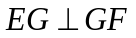.
又因为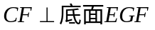,可得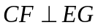，即EG⊥平面CFG,所以平面DEG⊥平面CFG.
（2）过点G作GO垂直于EF,GO即为四棱锥G-EFCD的高,所以所求体积为
S_{长方形DEFC}·GO=×4×5×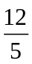=16.
关闭Word文档返回原板块。

